Федеральное агентство по образованию Российской Федерации
Государственное образовательное учреждение
высшего профессионального образования
«КУБАНСКИЙ ГОСУДАРСТВЕННЫЙ УНИВЕРСИТЕТ»
Кафедра анализа данных и искусственного интеллекта

Преподаватель,
д.т.н. А.А. Халафян
____________________

Лабораторная работа №4
Группировка и однофакторный дисперсионный анализ House Prices

Работу выполнил Владимир Хачатурян
(подпись)

Направление подготовки 01.03.02 Прикладная математика и информатика курс 4

Краснодар 2026

Исходные данные и цель работы
Исследованы 4549 домов из house_prices_statistica_10f.sta. В наборе десять признаков и целевая переменная price. Наблюдения с пропусками ранее удалены целиком. Цена указана в денежных единицах набора, площади — в квадратных футах.
Для группировки созданы condition_group: 1 — condition от 1 до 3, 2 — condition = 4, 3 — condition = 5; floors_group: 1 — один этаж, 2 — более одного этажа. Исходные числовые значения сохранены. Сравниваются price, sqft_living и bathrooms при уровне значимости 0,05. Нулевая гипотеза ANOVA — равенство генеральных средних всех групп.
1 Групповые описательные статистики
Таблица 1
Breakdown Table of Descriptive Statistics (house_prices_lr4_6_analysis)
N=4549 (No missing data in dep. var. list)
 | condition_group | price  Means | price  N | price  Std.Dev. | sqft_living  Means | sqft_living  N | sqft_living  Std.Dev.
 | 1 | 547589,667 | 2887 | 367525,577 | 2201,184 | 2887 | 1004,745
 | 2 | 518622,799 | 1237 | 342659,148 | 1983,531 | 1237 | 846,784
 | 3 | 652030,530 | 425 | 423571,598 | 2100,256 | 425 | 863,067
 | All Grps | 549470,377 | 4549 | 368230,654 | 2132,569 | 4549 | 956,055
Вывод. В группах состояния 1, 2 и 3 соответственно 2887, 1237 и 425 домов. Средняя цена максимальна в группе 3 — 652 030,530. Самая большая средняя жилая площадь, 2201,184, наблюдается в группе 1.
Таблица 2
Breakdown Table of Descriptive Statistics (house_prices_lr4_6_analysis)
N=4549 (No missing data in dep. var. list)
 | bathrooms  Means | bathrooms  N | bathrooms  Std.Dev.
 | 2,258 | 2887 | 0,790
 | 1,934 | 1237 | 0,703
 | 2,098 | 425 | 0,745
 | 2,155 | 4549 | 0,777
Вывод. Среднее число ванных комнат равно 2,258, 1,934 и 2,098. Численность строк совпадает с численностью групп, поэтому все три показателя рассчитаны по полным наблюдениям.
Таблица 3
Breakdown Table of Descriptive Statistics (house_prices_lr4_6_analysis)
N=4549 (No missing data in dep. var. list)
 | condition_group | price  Means | Confidence  -95,000% | Confidence  +95,000% | price  N | price  Std.Dev. | price  Variance
 | 1 | 547589,667 | 534177,642 | 561001,692 | 2887 | 367525,577 | 1,351E+11
 | 2 | 518622,799 | 499508,821 | 537736,777 | 1237 | 342659,148 | 1,174E+11
 | 3 | 652030,530 | 611645,359 | 692415,701 | 425 | 423571,598 | 1,794E+11
 | All Grps | 549470,377 | 538766,883 | 560173,872 | 4549 | 368230,654 | 1,356E+11
Вывод. Доверительные интервалы показывают неопределённость оценки среднего. Стандартное отклонение цены наибольшее в группе 3 — 423 571,598, что согласуется с неоднородностью разброса.
Таблица 4
Breakdown Table of Descriptive Statistics (house_prices_lr4_6_analysis)
N=4549 (No missing data in dep. var. list)
 | price  Std.Err. | price  Minimum | price  Maximum | price  Q25 | price  Median | price  Q75
 | 6840,127 | 7800,000 | 7062500 | 330000,000 | 465000,000 | 652500,000
 | 9742,659 | 83300,000 | 3800000 | 300000,000 | 440000,000 | 620000,000
 | 20546,240 | 83300,000 | 3200000 | 390000,000 | 558000,000 | 750000,000
 | 5459,614 | 7800,000 | 7062500 | 326100,000 | 465000,000 | 657500,000
Вывод. Медианы и квартильные интервалы дополняют средние при асимметричном распределении. В группе 1 медиана 465 000,000 ниже среднего 547 589,667; дорогие дома повышают среднее.
2 Графическое сравнение цен
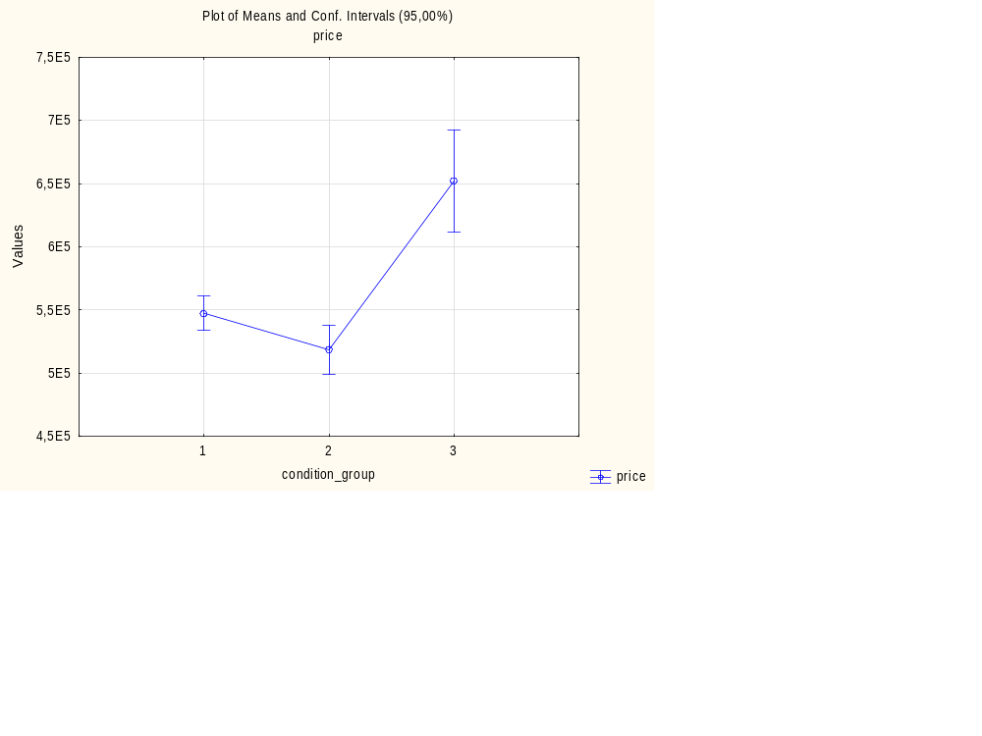
Рисунок 1. Plot of Means and Conf. Intervals (95,00%)
Вывод. Средняя цена группы состояния 3 выше средних групп 1 и 2. Интервалы на графике отражают неопределённость средних, а не диапазон индивидуальных цен.
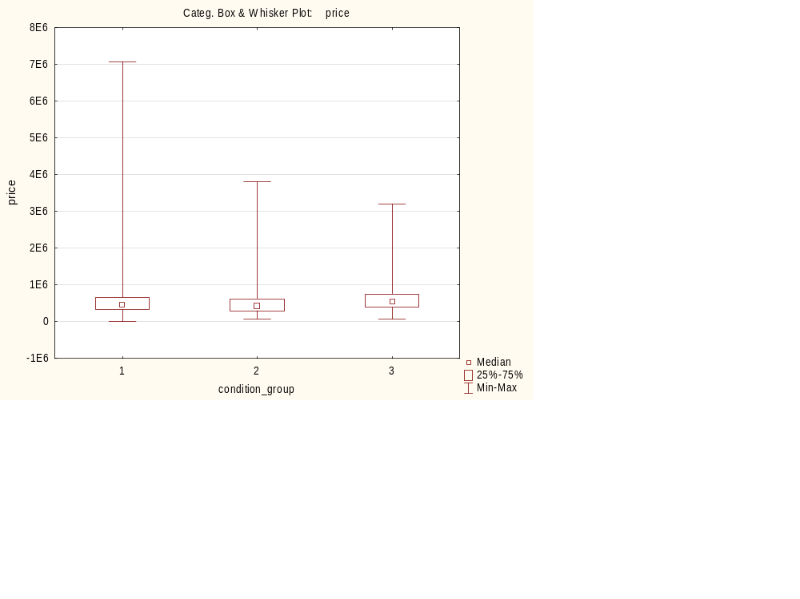
Рисунок 2. Categ. Box & Whisker Plot: price
Вывод. Диаграмма показывает более высокий центр цен группы 3 и заметный внутригрупповой разброс. График дополняет числовые описательные статистики.
3 Сравнение средних и проверка дисперсий
Таблица 5
Variable | Analysis of Variance (house_prices_lr4_6_analysis)  Marked effects are significant at p < ,05000
Variable | SS  Effect | df  Effect | MS  Effect | SS  Error | df  Error | MS  Error
price | 5,658E+12 | 2 | 2,829E+12 | 6,110E+14 | 4546 | 1,344E+11
sqft_living | 41512500,582 | 2 | 20756250,291 | 4,116E+09 | 4546 | 905311,984
bathrooms | 92,331 | 2 | 46,166 | 2649,908 | 4546 | 0,583
Вывод. Межгрупповая вариация цены составляет около 0,9% общей суммы квадратов. Различие средних следует оценивать вместе с внутригрупповым разбросом, который значительно больше.
Таблица 6
Variable | Analysis of Variance (house_prices_lr4_6_analysis)  Marked effects are significant at p < ,05000
Variable | F | p
price | 21,047 | 0,000000
sqft_living | 22,927 | 0,000000
bathrooms | 79,199 | 0,000000
Вывод. Для price F = 21,047, для sqft_living F = 22,927, для bathrooms F = 79,199; все p < 0,001. Равенство средних отвергается для каждого показателя. Нулевые значения p в программной таблице получены округлением.
Таблица 7
Variable | Analysis of Variance (house_prices_lr4_6_analysis)  Marked effects are significant at p < ,05000
Variable | SS  Effect | df  Effect | MS  Effect | SS  Error | df  Error | MS  Error
price | 5,658E+12 | 2 | 2,829E+12 | 6,110E+14 | 4546 | 1,344E+11
sqft_living | 41512500,582 | 2 | 20756250,291 | 4,116E+09 | 4546 | 905311,984
bathrooms | 92,331 | 2 | 46,166 | 2649,908 | 4546 | 0,583
Вывод. Добавление критерия Уэлча сохраняет те же суммы квадратов исходной ANOVA. Степени свободы обычного теста равны 2 и 4546.
Таблица 8
Variable | Analysis of Variance (house_prices_lr4_6_analysis)  Marked effects are significant at p < ,05000
Variable | F | p | Welch df  Effect | Welch df  Error | Welch F | Welch p
price | 21,047 | 0,000000 | 2 | 1074,820 | 17,280 | 0,000
sqft_living | 22,927 | 0,000000 | 2 | 1163,340 | 25,565 | 0,000
bathrooms | 79,199 | 0,000000 | 2 | 1129,934 | 85,757 | 0,000
Вывод. Критерий Уэлча также выявляет различия: для цены F = 17,280, для площади F = 25,565, для числа ванных F = 85,757; все p < 0,001. Вывод о различии средних сохраняется при раздельной оценке дисперсий.
Таблица 9
Variable | Levene Test of Homogeneity of Variances (house_prices_lr4_6_analysis)  Marked effects are significant at p < ,05000
Variable | SS  Effect | df  Effect | MS  Effect | SS  Error | df  Error | MS  Error
price | 1,258E+12 | 2 | 6,288E+11 | 3,577E+14 | 4546 | 7,868E+10
sqft_living | 18308772,612 | 2 | 9154386,306 | 1,789E+09 | 4546 | 393514,911
bathrooms | 1,321 | 2 | 0,660 | 1086,356 | 4546 | 0,239
Вывод. Критерий Левена анализирует отклонения от групповых средних. Величины эффекта и ошибки рассчитаны отдельно для каждого показателя.
Таблица 10
Variable | Levene Test of Homogeneity of Variances (house_prices_lr4_6_analysis)  Marked effects are significant at p < ,05000
Variable | F | p
price | 7,992 | 0,000343
sqft_living | 23,263 | 0,000000
bathrooms | 2,763 | 0,063212
Вывод. Равенство дисперсий отвергается для цены (p < 0,001) и площади (p < 0,001). Для bathrooms p = 0,063: оснований отвергнуть равенство дисперсий при 0,05 нет.
Таблица 11
Variable | Brown-Forsythe Test of Homog. of Variances (house_prices_lr4_6_analysis)  Marked effects are significant at p < ,05000
Variable | SS  Effect | df  Effect | MS  Effect | SS  Error | df  Error | MS  Error
price | 1,165E+12 | 2 | 5,823E+11 | 4,113E+14 | 4546 | 9,048E+10
sqft_living | 17042193,115 | 2 | 8521096,557 | 1,963E+09 | 4546 | 431859,305
bathrooms | 0,443 | 2 | 0,222 | 1370,852 | 4546 | 0,302
Вывод. Критерий Брауна–Форсайта использует отклонения от групповых медиан и менее чувствителен к крайним наблюдениям. Его расчёт дополняет проверку Левена.
Таблица 12
Variable | Brown-Forsythe Test of Homog. of Variances (house_prices_lr4_6_analysis)  Marked effects are significant at p < ,05000
Variable | F | p
price | 6,435 | 0,001619
sqft_living | 19,731 | 0,000000
bathrooms | 0,735 | 0,479694
Вывод. Для цены p = 0,002, для площади p < 0,001, для bathrooms p = 0,480. Неоднородность дисперсий цены и площади подтверждается, поэтому классические post-hoc тесты далее рассматриваются с этим ограничением.
4 Внутригрупповые корреляции
Таблица 13
Variables | Within-Group Correlations (house_prices_lr4_6_analysis)  Group: condition_group:1  Marked correlations are significant at p < ,05000
Variables | price | sqft_living | bathrooms
price | 1,000 | 0,705 | 0,519
sqft_living | 0,705 | 1,000 | 0,754
bathrooms | 0,519 | 0,754 | 1,000
Вывод. В группе состояния 1 цена положительно связана с площадью (r = 0,705) и числом ванных (r = 0,519). Связь площади и числа ванных ещё теснее: r = 0,754.
Таблица 14
Variables | p-values for Within-Group Corrs (house_prices_lr4_6_analysis)  Group: condition_group:1  Marked correlations are significant at p < ,05000
Variables | price | sqft_living | bathrooms
price |  | 0,000 | 0,000
sqft_living | 0,000 |  | 0,000
bathrooms | 0,000 | 0,000
Вывод. Все три парные связи в группе 1 статистически значимы при p < 0,001. Значимость связи не устанавливает причинного влияния признаков.
Таблица 15
Variables | Within-Group Correlations (house_prices_lr4_6_analysis)  Group: condition_group:2  Marked correlations are significant at p < ,05000
Variables | price | sqft_living | bathrooms
price | 1,000 | 0,681 | 0,533
sqft_living | 0,681 | 1,000 | 0,759
bathrooms | 0,533 | 0,759 | 1,000
Вывод. В группе состояния 2 корреляция цены с площадью равна 0,681, а с числом ванных — 0,533. Положительная связь цены с размером дома сохраняется внутри этой группы.
Таблица 16
Variables | p-values for Within-Group Corrs (house_prices_lr4_6_analysis)  Group: condition_group:2  Marked correlations are significant at p < ,05000
Variables | price | sqft_living | bathrooms
price |  | 0,000 | 0,000
sqft_living | 0,000 |  | 0,000
bathrooms | 0,000 | 0,000
Вывод. Для всех пар признаков группы 2 p < 0,001. Эти результаты относятся к 1237 домам данной группы.
Таблица 17
Variables | Within-Group Correlations (house_prices_lr4_6_analysis)  Group: condition_group:3  Marked correlations are significant at p < ,05000
Variables | price | sqft_living | bathrooms
price | 1,000 | 0,754 | 0,594
sqft_living | 0,754 | 1,000 | 0,766
bathrooms | 0,594 | 0,766 | 1,000
Вывод. В группе состояния 3 связь цены с площадью равна 0,754, с числом ванных — 0,594. По величине коэффициентов связь цены с площадью здесь наиболее выражена среди трёх групп.
Таблица 18
Variables | p-values for Within-Group Corrs (house_prices_lr4_6_analysis)  Group: condition_group:3  Marked correlations are significant at p < ,05000
Variables | price | sqft_living | bathrooms
price |  | 0,000 | 0,000
sqft_living | 0,000 |  | 0,000
bathrooms | 0,000 | 0,000
Вывод. Все парные корреляции группы 3 значимы при p < 0,001. Сравнение величин коэффициентов между группами само по себе не является тестом различий корреляций.
5 Апостериорные сравнения цены
Таблица 19
condition_group | LSD Test; Variable: price (house_prices_lr4_6_analysis)  Marked differences are significant at p < ,05000
condition_group | 1  M=5476E2 | 2  M=5186E2 | 3  M=6520E2
1 1 |  | 0,020 | 0,000
2 2 | 0,020 |  | 0,000
3 3 | 0,000 | 0,000
Вывод. По LSD различаются все пары групп цены: для групп 1 и 2 p = 0,020, для сравнений с группой 3 p < 0,001. LSD слабо защищает от ошибки при множественных сравнениях.
Таблица 20
condition_group | Scheffe Test; Variable: price (house_prices_lr4_6_analysis)  Marked differences are significant at p < ,05000
condition_group | 1  M=5476E2 | 2  M=5186E2 | 3  M=6520E2
1 1 |  | 0,067 | 0,000
2 2 | 0,067 |  | 0,000
3 3 | 0,000 | 0,000
Вывод. Критерий Шеффе не выявляет различия групп 1 и 2 (p = 0,067). Группа 3 отличается от обеих остальных, её средняя цена выше.
Таблица 21
condition_group | Newman-Keuls test; Variable: price (house_prices_lr4_6_analysis)  Marked differences are significant at p < ,05000
condition_group | 1  M=5476E2 | 2  M=5186E2 | 3  M=6520E2
1 1 |  | 0,102 | 0,000
2 2 | 0,102 |  | 0,000
3 3 | 0,000 | 0,000
Вывод. По критерию Ньюмена–Кеулса группы 1 и 2 не различаются (p = 0,102), а сравнения с группой 3 значимы. Результат зависит от способа учёта множественности сравнений.
Таблица 22
Newman-Keuls test critical ranges, variable: price (house_prices_lr4_6_analysis)
Critical Ranges; p = ,050
 | Step 1 | Step 2
Critical Range | 34747,644 | 41903,735
Вывод. Критические размахи Ньюмена–Кеулса равны 34 747,644 и 41 903,735. Разность средних групп 1 и 2, около 28 966,868, меньше первого порога.
Таблица 23
condition_group | Duncan test; Variable: price (house_prices_lr4_6_analysis)  Marked differences are significant at p < ,05000
condition_group | 1  M=5476E2 | 2  M=5186E2 | 3  M=6520E2
1 1 |  | 0,102 | 0,000
2 2 | 0,102 |  | 0,000
3 3 | 0,000 | 0,000
Вывод. Критерий Дункана также не выявляет различия групп 1 и 2 (p = 0,102), но выделяет более высокие цены группы 3. При неодинаковых дисперсиях это разведочный результат.
Таблица 24
Duncan test critical ranges, variable: price (house_prices_lr4_6_analysis)
Critical Ranges; p = ,050
 | Step 1 | Step 2
Critical Range | 34747,644 | 36586,145
Вывод. Критические размахи Дункана равны 34 747,644 и 36 586,145. Для второго шага порог ниже, чем у Ньюмена–Кеулса.
Таблица 25
condition_group | Tukey HSD test; Variable: price (house_prices_lr4_6_analysis)  Marked differences are significant at p < ,05000
condition_group | 1  M=5476E2 | 2  M=5186E2 | 3  M=6520E2
1 1 |  | 0,052 | 0,000
2 2 | 0,052 |  | 0,000
3 3 | 0,000 | 0,000
Вывод. Для групп 1 и 2 критерий Тьюки даёт p = 0,052, поэтому при 0,05 различие не установлено. Сравнения с группой 3 значимы. Численности групп неодинаковы.
Таблица 26
condition_group | Unequal N HSD; Variable: price (house_prices_lr4_6_analysis)  Marked differences are significant at p < ,05000
condition_group | 1  M=5476E2 | 2  M=5186E2 | 3  M=6520E2
1 1 |  | 0,121 | 0,000
2 2 | 0,121 |  | 0,000
3 3 | 0,000 | 0,000
Вывод. Вариант HSD для неравных N даёт p = 0,121 для групп 1 и 2; группа 3 отличается от остальных. Этот вариант учитывает численности, но не устраняет выявленное неравенство дисперсий.
6 Группировка по состоянию и этажности
Таблица 27
Breakdown Table of Descriptive Statistics (house_prices_lr4_6_analysis)
N=4549 (No missing data in dep. var. list)
 | condition_group | floors_group | price  Means | price  N | price  Std.Dev. | sqft_living  Means | sqft_living  N
 | 1 | 1 | 432295,483 | 1066 | 282924,951 | 1737,951 | 1066
 | 1 | 2 | 615082,034 | 1821 | 393708,709 | 2472,357 | 1821
 | 2 | 1 | 440442,134 | 830 | 257805,986 | 1780,796 | 830
 | 2 | 2 | 678057,569 | 407 | 428676,080 | 2396,971 | 407
 | 3 | 1 | 506881,065 | 253 | 259468,840 | 1846,300 | 253
 | 3 | 2 | 865535,266 | 172 | 518288,960 | 2473,808 | 172
 | All Groups |  | 549470,377 | 4549 | 368230,654 | 2132,569 | 4549
Вывод. Получены шесть непустых подгрупп. Средняя цена одноэтажных домов изменяется от 432 295,483 до 506 881,065, а домов с этажностью более одного — от 615 082,034 до 865 535,266.
Таблица 28
Breakdown Table of Descriptive Statistics (house_prices_lr4_6_analysis)
N=4549 (No missing data in dep. var. list)
sqft_living
Std.Dev.
773,463
1025,410
682,469
988,185
713,625
927,739
956,055
Вывод. Стандартное отклонение площади по шести подгруппам находится между 682,469 и 1025,410. Разброс площади также зависит от сочетания состояния и этажности.
Таблица 29
condition_group  floors_group | 2-Way Tables of Descriptive Statistics (house_prices_lr4_6_analysis)  N=4549 (No missing data in dep. var. list)
condition_group  floors_group | price  Means | price  N | price  Std.Dev. | sqft_living  Means | sqft_living  N | sqft_living  Std.Dev.
1 | 547589,667 | 2887 | 367525,577 | 2201,184 | 2887 | 1004,745
1 | 432295,483 | 1066 | 282924,951 | 1737,951 | 1066 | 773,463
2 | 615082,034 | 1821 | 393708,709 | 2472,357 | 1821 | 1025,410
2 | 518622,799 | 1237 | 342659,148 | 1983,531 | 1237 | 846,784
1 | 440442,134 | 830 | 257805,986 | 1780,796 | 830 | 682,469
2 | 678057,569 | 407 | 428676,080 | 2396,971 | 407 | 988,185
3 | 652030,530 | 425 | 423571,598 | 2100,256 | 425 | 863,067
1 | 506881,065 | 253 | 259468,840 | 1846,300 | 253 | 713,625
2 | 865535,266 | 172 | 518288,960 | 2473,808 | 172 | 927,739
All Groups | 549470,377 | 4549 | 368230,654 | 2132,569 | 4549 | 956,055
Вывод. Двухвходовая таблица одновременно показывает общие итоги по состоянию и вложенные группы этажности. Во всех трёх состояниях дома с этажностью более одного в среднем дороже и просторнее.
Таблица 30
Variable | Analysis of Variance (house_prices_lr4_6_analysis)  Marked effects are significant at p < ,05000
Variable | SS  Effect | df  Effect | MS  Effect | SS  Error | df  Error | MS  Error
price | 5,671E+13 | 5 | 1,134E+13 | 5,600E+14 | 4543 | 1,233E+11
sqft_living | 548168493,837 | 5 | 109633698,767 | 3,609E+09 | 4543 | 794385,271
Вывод. Сравниваются шесть комбинаций факторов как уровни одного группирующего признака. Такой анализ проверяет общий контраст между ячейками и не разделяет главные эффекты и взаимодействие.
Таблица 31
Variable | Analysis of Variance (house_prices_lr4_6_analysis)  Marked effects are significant at p < ,05000
Variable | F | p
price | 92,021 | 0,000000
sqft_living | 138,011 | 0,000000
Вывод. Для шести подгрупп F цены = 92,021 и F площади = 138,011, оба p < 0,001. Хотя бы одна пара средних различается; для локализации различий нужны парные сравнения.
Таблица 32
condition_group floors_group | LSD Test; Variable: price (house_prices_lr4_6_analysis)  Marked differences are significant at p < ,05000
condition_group floors_group | 1  M=4323E2 | 2  M=6151E2 | 3  M=4404E2 | 4  M=6781E2 | 5  M=5069E2
1 1 1 |  | 0,000 | 0,616 | 0,000 | 0,002
1 2 2 | 0,000 |  | 0,000 | 0,001 | 0,000
2 1 3 | 0,616 | 0,000 |  | 0,000 | 0,008
2 2 4 | 0,000 | 0,001 | 0,000 |  | 0,000
3 1 5 | 0,002 | 0,000 | 0,008 | 0,000
3 2 6 | 0,000 | 0,000 | 0,000 | 0,000 | 0,000
Вывод. По LSD одноэтажные подгруппы 1 и 3 не различаются (p = 0,616). Остальные показанные сравнения значимы. Номера ячеек следуют порядку сочетаний (1,1), (1,2), (2,1), (2,2), (3,1), (3,2).
Таблица 33
condition_group floors_group | LSD Test; Variable: price (house_prices_lr4_6_analysis)  Marked differences are significant at p < ,05000
condition_group floors_group | 6  M=8655E2
1 1 1 | 0,000
1 2 2 | 0,000
2 1 3 | 0,000
2 2 4 | 0,000
3 1 5 | 0,000
3 2 6
Вывод. Подгруппа 6, состояние 3 и этажность более одного, имеет среднюю цену 865 535,266 и отличается от всех остальных при p < 0,001. Из-за неоднородности дисперсий результат LSD требует осторожной интерпретации.
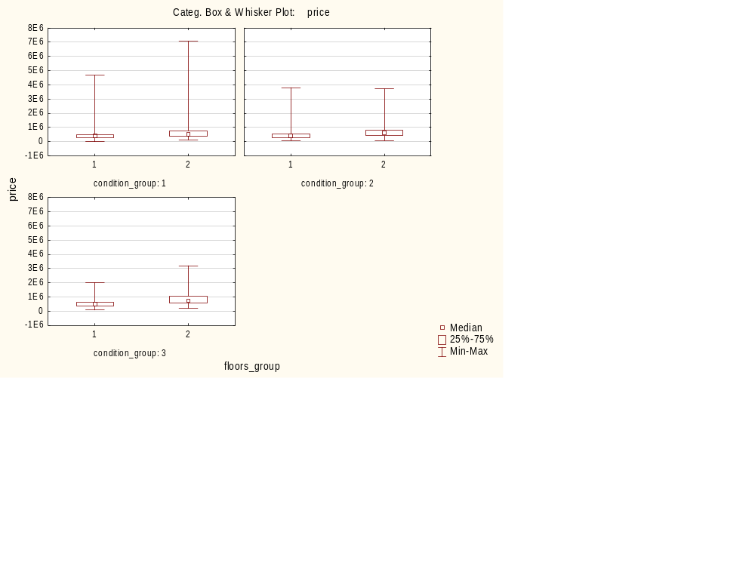
Рисунок 3. Categ. Box & Whisker Plot: price
Вывод. В каждом состоянии медиана цены домов с этажностью более одного выше. Самый высокий центр распределения наблюдается при сочетании состояния 3 и этажности более одного. Ящики отражают межквартильный размах, а отрезки — минимум и максимум.
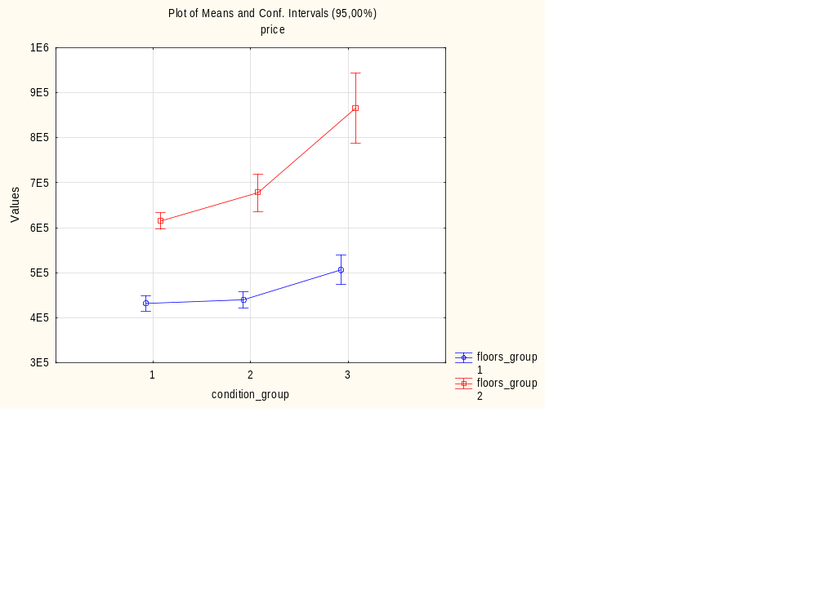
Рисунок 4. Plot of Means and Conf. Intervals (95,00%)
Вывод. Разрыв средних между категориями этажности неодинаков при разном состоянии. Для отдельной проверки взаимодействия факторов требуется факторная ANOVA.
Итоговый вывод
Группы состояния различаются по цене, площади и числу ванных комнат. Критерий Уэлча подтверждает общий вывод при неодинаковых дисперсиях. Большинство апостериорных процедур выделяет высокую среднюю цену группы состояния 3, однако их классические предпосылки для цены нарушены. Разделение по этажности выявляет дополнительную неоднородность; наблюдательные данные не позволяют считать различия причинными.

